Совет ветеранов
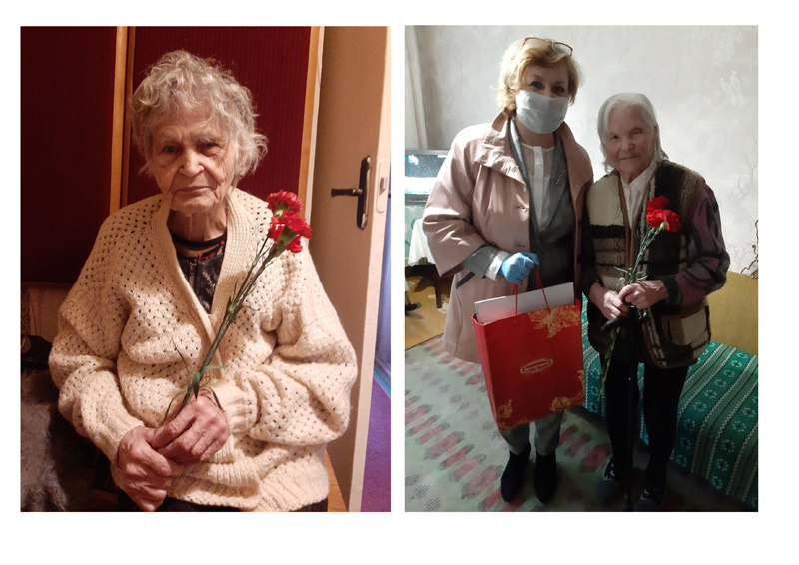
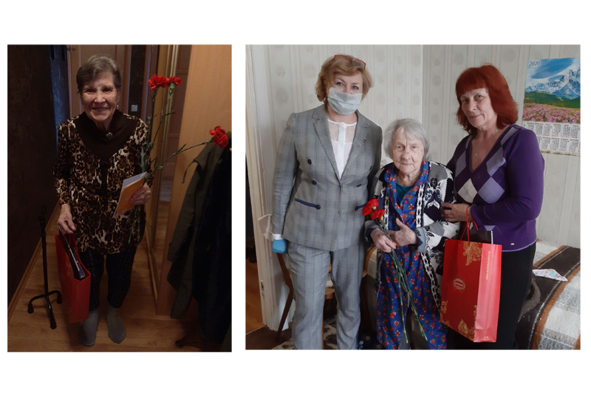
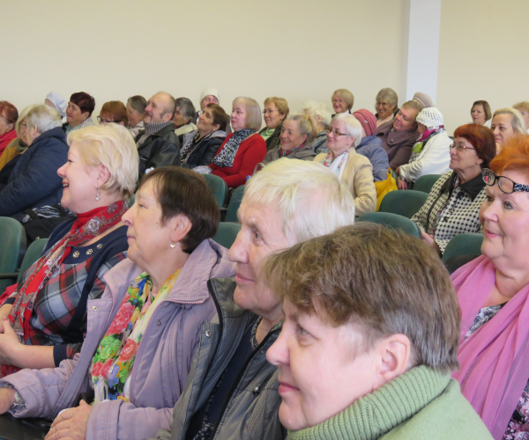
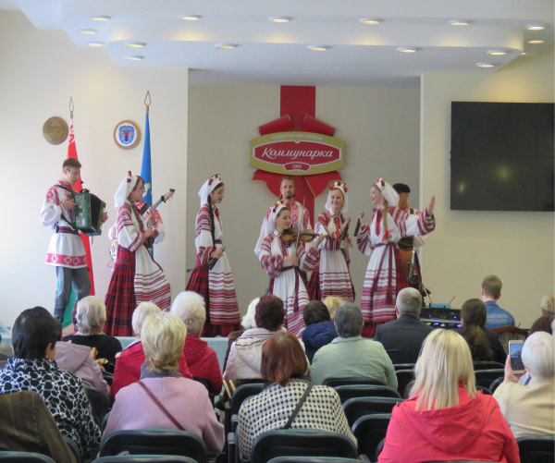
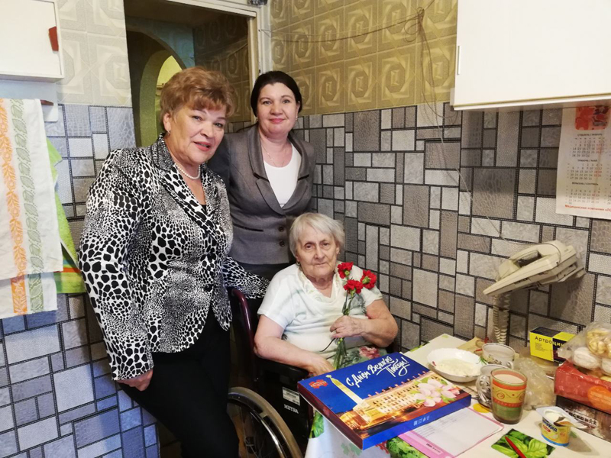
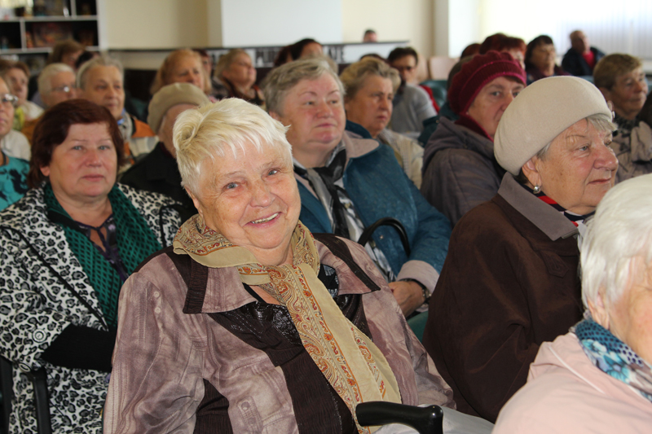

«Совет ветеранов»
Состав Совета ветеранов

Председатель: | Ветеран труда Общества | Алла Гавриловна Квяткевич
Члены Совета: | Ветеран труда Общества | И.А. Аксиневич
 | Ветеран труда Общества | Л.И. Андреюк
 | Ветеран труда Общества | Е.Д. Бабук
 | Ветеран труда Общества | Т.П. Крук
 | Ветеран труда Общества | Р.П. Моторина

ПОЛОЖЕНИЕ
о почетном звании «Ветеран СОАО «Коммунарка»+

1. ОБЩИЕ ПОЛОЖЕНИЯ
1.1. Настоящее Положение разработано в соответствии с п. 4 ст.12, статьей 196 статьей 63 Трудового кодекса Республики Беларусь, определяет условия и порядок присвоения, лишения почетного звания «Ветеран СОАО «Коммунарка», права и обязанности работников, удостоенных почетного звания, а также меры их социальной защиты.
1.2. Настоящее Положение вводится с целью достижения единства интересов различных категорий работников в обеспечении высоких результатов финансово-хозяйственной деятельности Общества, повышения престижности работы в Обществе, усилении моральной и материальной заинтересованности работников, успешного и добросовестного исполнения профессиональных и должностных обязанностей, обеспечения высокого уровня трудовой, исполнительной дисциплины, привлечения, закрепления работников в Обществе.
1.3. Присвоение почетного звания «Ветеран СОАО «Коммунарка» является формой поощрения работников СОАО «Коммунарка» (далее – Общество), официальным признанием их достижений в период трудовой деятельности в Обществе.
1.4. Настоящее Положение прекращает свое действие в связи с:
утверждением новой редакции Положения;
изменением законодательства Республики Беларусь, регулирующего трудовые и иные, тесно связанные с ними отношения;
отменой настоящего Положения.
2. УСЛОВИЯ И ПОРЯДОК ПРИСВОЕНИЯ ПОЧЕТНОГО ЗВАНИЯ «ВЕТЕРАН СОАО «КОММУНАРКА»
2.1. Почетное звание «Ветеран СОАО «Коммунарка» присваивается работнику приказом Общества при увольнении его из Общества в связи с выходом на пенсию в соответствии с законодательством Республики Беларусь, мужчинам, имеющим трудовой стаж не менее 30 лет, женщинам - не менее 25 лет, при условии, что их стаж работы в Обществе составил не менее 20 лет.
2.2. Основаниями для присвоения почетного звания «Ветеран СОАО «Коммунарка» являются: долголетний, высокопроизводительный труд в Обществе, высокий профессионализм, производственная, исполнительская и трудовая дисциплина, активное участие в общественной жизни трудового коллектива, другие действия кандидата, направленные на благо Общества.
2.3. Почетное звание «Ветеран СОАО «Коммунарка», как правило, не присваивается при наличии у кандидата нарушений трудовой дисциплины.
2.4. Подготовку проекта приказа о присвоении почетного звания «Ветеран СОАО «Коммунарка», а также ведение списка Ветеранов Общества осуществляет отдел кадров Общества.
2.5. Представление на присвоение почетного звания подписывается руководителем и профгруппоргом соответствующего структурного подразделения и визируется заместителем генерального директора, куратором по направлению деятельности, главным инженером, главным бухгалтером.
2.6. Работнику, которому присвоено почетное звание «Ветеран СОАО «Коммунарка», производится соответствующая запись в трудовой книжке.
2.7. Стаж работы в Обществе, учитываемый при присвоении звания включается:
время трудового стажа в Обществе, в том числе в организациях, преемником которых является Общество;
время общего трудового стажа при поступлении на работу в порядке перевода;
время работы на выборных должностях в государственных органах власти, если оно наступило в период работы в Обществе и работник непосредственно после его окончания вернулся на работу в Общество;
время нахождения в рядах Вооруженных Сил Республики Беларусь и СССР, если работник призывался на службу из Общества и вернулся на работу в Общество непосредственно после окончания службы;
время обучения в аспирантуре, высшем и среднем специальном учебном заведении, если работник на основании соответствующего договора был направлен на учебу Обществом и возвратился непосредственно после учебы на работу в Общество;
время нахождения в отпуске по уходу за ребенком, если оно наступило во время работы в Обществе и не превышает установленного законодательством срока.
2.8. Работники, уволившиеся по состоянию здоровья, если нетрудоспособность наступила во время работы в Обществе, но не выработавшие необходимый стаж, а также в других случаях, могут быть по решению генерального директора Общества включены в состав ветеранской организации или прикреплены к ней с распространением на них в той или иной степени мер социальной поддержки, указанных в настоящем Положении.
3. ПРАВА И ОБЯЗАННОСТИ ВЕТЕРАНА СОАО «КОММУНАРКА»
3.1. Почетными обязанностями ветерана СОАО «Коммунарка» являются:
содействие администрации Общества в создании в трудовых коллективах оптимального морально-психологического климата, обстановки заинтересованности и ответственного подхода каждого работника к порученному делу, воспитанию молодежи;
- содействие положительному имиджу Общества;
- недопущение необоснованных негативных высказываний в адрес Общества и производимой им продукции среди потенциальных покупателей;
- пропаганда качественных, ценовых и других преимуществ продукции Общества;
- сохранение коммерческой тайны Общества;
- поддержание регулярной связи с Советом ветеранов Общества, периодически сообщая о себе необходимую информацию, об изменении места фактического проживания и номеров контактных телефонов.
3.2. Почетными правами ветерана СОАО «Коммунарка» являются:
- право на участие в общественной жизни Общества, собраниях, культурно-массовых, спортивных мероприятиях, проводимых в Обществе или с участием Общества.
4. МЕРЫ СОЦИАЛЬНОЙ ЗАЩИТЫ ВЕТЕРАНОВ ОБЩЕСТВА
4.1. В целях социальной защиты ветеранов Общества, производятся выплаты и подарки за счет прибыли, остающейся в распоряжении Общества при наличии финансовых средств:
оказание материальной помощи ветеранам Общества ко Дню Независимости Республики Беларусь, ко Дню пожилых людей, к профессиональному празднику Дню работников сельского хозяйства и перерабатывающей промышленности агропромышленного комплекса, к Новому году, Дню защитника Отечества, Дню женщин - 8 Марта, ко Дню инвалидов (для ветеранов, имеющих инвалидность);
выдача подарков (кондитерскими изделиями и др.) к праздникам: Дню пожилых людей, Новому году, Дню защитника Отечества, Дню женщин - 8 Марта, Пасхе;
выплата в размере до 2 базовых величин, установленных в Республике Беларусь на дату выплаты при исполнении ветерану 60, 65, 70, 75, 80, 85 лет;
выплата в размере 5 базовых величин, установленных в Республике Беларусь на дату выплаты при исполнении ветерану 90 и более лет;
оказание единовременной материальной помощи в связи с тяжелым материальным положением (длительной болезнью, чрезвычайными ситуациями: пожар, стихийное бедствие, хищение имущества) на основании предоставленных подтверждающих документов, по согласованию с председателем Совета ветеранов, по решению Дирекции.
4.2. Организация за счет средств Общества, профсоюза туристско-экскурсионной деятельности, приобретение билетов в театры, на концерты и др., с частичной оплатой ветеранами стоимости услуг до 30 %.
4.3. По решению профсоюзного комитета, выделение билетов в театры, на концерты, туристические поездки, экскурсии и др., для ветеранов Общества, устанавливается конкретный процент оплаты или принимается решение о бесплатной выдаче.
4.4. Оказание единовременной помощи для компенсации затрат на погребение:
ветеранов Общества - в размере не менее 10 базовых величин, установленных в Республике Беларусь;
близких родственников (детей, супругов) ветеранов Общества - в размере не менее 5 базовых величин, установленных в Республике Беларусь.
4.4.1. Приобретение венков и цветов осуществляется за счет средств Общества.
4.5. При наличии финансовых средств, с целью социальной защиты ветеранов Общества, могут осуществляться иные единовременные выплаты по решению Дирекции Общества.
5. ЛИШЕНИЕ ПОЧЕТНОГО ЗВАНИЯ
«ВЕТЕРАН СОАО «КОММУНАРКА»
5.1. Обладатель почетного звания «Ветеран СОАО «Коммунарка» может быть лишен его в случаях:
выявления недостоверности сведений, необходимых для присвоения почетного звания «Ветеран СОАО «Коммунарка»;
совершения проступка, порочащего честь Общества и несовместимого с почетным званием «Ветеран СОАО «Коммунарка»;
действий дискредитирующих деловую репутацию Общества;
негативных высказываний в адрес Общества и производимой им продукции;
грубости в отношении работников Общества;
разглашения коммерческой тайны Общества;
действий, наносящих моральный и (или) материальный ущерб Обществу.
5.2. Рассмотрение вопроса о лишении почетного звания «Ветеран СОАО «Коммунарка» может быть инициировано работником Общества или председателем, членами Совета ветеранов Общества.
5.3. Решение о лишении почетного звания «Ветеран СОАО «Коммунарка» оформляется приказом генерального директора Общества.
5.4. Лицо, лишенное почетного звания «Ветеран СОАО «Коммунарка», исключается из списка ветеранов Общества и лишается всех мер социальной поддержки, предусмотренных настоящим Положением, Коллективным договором Общества.
6. ДОПОЛНИТЕЛЬНЫЕ ПОЛОЖЕНИЯ
6.1. Общество регулярно проводит с Ветеранами коллективные и (или) индивидуальные встречи и организует их посещение на дому.
6.2. Руководство повседневной деятельностью ветеранской организации осуществляется Советом Ветеранов, состав которого назначается приказом генерального директора.
Этим же приказом из числа штатных работников назначается ответственное лицо за работу с ветеранами, а также за ведение и хранение документации по работе с ними.
6.3. Ответственное лицо за работу с ветеранами ведет и хранит в установленном порядке следующую документацию:
протоколы собраний ветеранской организации и копии приказов Общества, касающиеся деятельности ветеранской организации;
списки ветеранов с указанием необходимых учетных сведений о них;
материалы (протоколы) рассмотрения предложений об использовании средств, выделяемых на социальную поддержку ветеранов, документы, подтверждающие использование указанных средств, проведения мероприятий;
другую документацию и материалы, отражающие работу с ветеранами Общества.
6.4. К повседневной работе с ветеранами могут привлекаться добровольные помощники из числа работников Общества и ветеранов.
6.5. Органы управления Общества и Совет Ветеранов в своей деятельности руководствуются законодательством Республики Беларусь, Уставом Общества, настоящим Положением и другими локальными нормативными актами Общества.

